ÍNDICE
- Cifras del sector.
- Organización social de las abejas.
  - La reina.
  - Las obreras.
  - Los zánganos.
- Anatomía y fisiología de las abejas.
- Las colmenas.
  - Tipos de colmenas.
  - Control sanitario.
- Operaciones apícolas.
  - Multiplicación del colmenar.
  - Alimentación.
  - Equipo básico de manejo y producción.
  - Normativa y documentación.
- La Miel.
  - Producción de miel y otros productos apícolas.
  - Composición y valor nutritivo de los productos apícolas.
https://www.youtube.com/watch?v=UAP1LYkLcbI

1.- Cifras del sector.
Antes de meternos en el interior de la colmena, vamos a darnos un paseo por el sector apícola.
La producción apícola presenta una serie de características que la diferencian del resto de producciones ganaderas. Cumple una labor clave en el mantenimiento de los ecosistemas y de la biodiversidad, mediante la polinización realizada por las abejas. La trashumancia juega un papel clave en el modelo de producción, porque permite a las abejas utilizar las diferentes floraciones.
Dentro de la Unión Europea, España es el principal productor de miel. Es el que presenta el mayor número de colmenas, de las cuales un 77 % son profesionales. La media de colmenas por apicultor profesional, es de unas 400. Del total de los apicultores y las apicultoras de nuestro país, aproximadamente el 18 % son profesionales. El nivel de profesionalización del sector se ha incrementado de manera notable durante los últimos años.
La producción de miel se basa en el aprovechamiento apícola de las distintas floraciones que realizan las abejas. De manera que la producción de miel depende directamente de las condiciones climatológicas. Un largo periodo de sequía, que afecte directamente a las floraciones, puede reducir la producción de miel hasta en un 60 %.
En España la miel se comercializa a través de cuatro canales de comercialización:
- La venta a industrias o mayoristas, que supone más de la mitad de la producción.
- La venta directa al consumidor que representa el 22 % de la producción.
- La venta directa a través de cooperativas, que representa aproximadamente el 18 % de la producción.
Por último destacar, que consumimos aproximadamente 0,5 kilos de miel por habitante y año. Se consume en mayor medida en la hostelería y restauración, que en los hogares.

2.- Organización social de las abejas.
Como si de un auténtico ejército se tratara, las abejas viven en colonias donde cada individuo tiene una misión diferente. Es curioso como cumplen, de manera disciplinada y ordenada, cada una de sus tareas, como se comunican y hasta como se defienden de las agresiones; llegando a dar su vida por salvar al resto de sus compañeras ¡Adéntrate con nosotros en la colmena, y descubre este universo apasionante!
Empecemos aclarando algunos términos:
La colonia es un conjunto de abejas que interactúan intercambiando alimentos y otras sustancias necesarias para su vida, llevando a cabo diferentes actividades: reproducción, defensa de la población, alimentación, cría, búsqueda de alimentos etc.
Por su parte, vamos a denominar colmena al espacio donde vive una colonia de abejas. En el interior de las colmenas vamos a encontrar panales, que no son otra cosa que construcciones de cera formadas por celdas hexagonales, de diferente tamaño en función del individuo que se aloje en ellas. Estos panales sirven para la cría de nueva abejas y almacén de alimentos.
En una colonia de abejas vamos a encontrar 3 tipos de individuos:
- La reina: la reina es una hembra sexualmente fértil que se dedica exclusivamente a la reproducción.
- Los zánganos: el zángano es el habitante macho de la colmena.
- Las obreras: las obreras son las encargadas de realizar el resto de los trabajos de la colmena. Durante sus aproximadamente 36 días de vida, deben alimentar a las crías, elaborar la cera para construir los panales, recoger los alimentos de las flores y mantener la aireación, limpieza y vigilancia de la colmena. En función de su edad, se van a especializar en una u otra tarea. La primera parte de su vida la van a dedicar a trabajar en el interior de la colmena, para finalizar sus días con trabajos en el exterior.

2.1.- La reina. .

La reina es una hembra sexualmente fértil que se dedica exclusivamente a la reproducción. Su función es la de poner huevos fecundados (¡puede poner hasta 2000 huevos al día!) durante los 4 ó 5 años que vive.
En cada colmena sólo vamos a encontrar una abeja reina.

Es más grande que las demás, tiene su abdomen más alargado y las alas más cortas. Este desarrollo tan característico se debe a que sólo se alimentan de jalea real. Según la composición del alimento y la forma de la celdilla, estos huevos fecundados originarán obreras o reinas. Las larvas que originarán abejas obreras y zánganos se alimentan de jalea real durante 3 días; sin embargo las larvas destinadas a ser reinas, durante todo su desarrollo. Además se alojan en celdas especiales denominadas celdas reales o realeras.

Cuando la reina sale de su huevo, destruye las larvas de las realeras que hay en la colmena. Si se diera el caso de que nacieran dos reinas, éstas se pelarían hasta que sólo quedase una. La vencedora sale de la colmena perseguida por los zánganos para realizar el apareamiento.
Únicamente uno de ellos la fecundará, acumulando sus espermatozoides en el abdomen de la hembra. Una vez realizada la fecundación, la reina entra a la colmena y no volverá a salir. Se dedicará exclusivamente a poner huevos en las celdillas y poder aumentar así, el número de abejas de la colmena.
La reina segrega una feromona que indica a las abejas obreras que existe una reina activa y que por lo tanto no deben preocuparse.
Pasados los años, cuando la reina envejece deja de producir esta sustancia lo que indica a las obreras que tienen que dedicarse a producir otra reina.

2.2.- Las obreras.
Conozcamos a continuación a las grandes e incansables trabajadoras de la colmena.
Como ya hemos visto, las obreras son las encargadas de realizar el resto de los trabajos de la colmena. Son las más numerosas de la colonia. Suelen vivir entre 3 y 6 semanas, en los momentos de máxima intensidad de trabajo, y hasta 7 meses en las épocas de menor actividad de la colmena, como el invierno. Poseen ciertas características anatómicas que la diferencian de la reina. Son más pequeñas, de menor tamaño pero más complejas. Sus órganos reproductores están muy poco desarrollados, tienen una especie de cestas en las patas traseras donde van a depositar el polen para trasladarlo a la colmena, además de un sentido del olfato muy desarrollado.
A lo largo de toda su vida, y en función de su edad van a especializarse en la realización de diferentes tareas:
- Hasta el tercer día de vida, se dedican a la limpieza de las celdas eclosionadas de la colmena, dando calor a los huevos y a las larvas. Se denominan abejas limpiadoras. Su función es dejar las celdas perfectamente limpias para que la reina realice la puesta.
- Del cuarto al noveno día de vida, van a ser las responsables de alimentar a las larvas y mantenerlas calientes. Para ello secretan jalea real. Durante este periodo se las denomina abejas nodrizas.
- A partir de los 10 días de vida y hasta los 20, en primer lugar van a ventilar con sus alas la colmena, para posteriormente dedicarse a segregar cera para la construcción de los panales, producir la miel y estar preparadas, en el caso de ser necesario, para la cría de una nueva reina. Durante el final de este periodo se dedican a vigilar la colmena para que no entren otros insectos o cuerpos extraños además de recibir el néctar que traen a la colmena las abejas pecoreadoras y transformarlo en miel.
- A partir de los 20 días de edad, las abejas han finalizado sus tareas en el interior de la colmena. A partir de este momento van a realizar todo su trabajo en el exterior. Estas son las denominadas abejas pecoreadoras, cuya función va a ser la de recolectar polen, néctar y propóleos. Cuando encuentran una fuente de néctar se lo comunican a sus compañeras de la colmena mediante movimientos y sonidos característicos.

2.3.- Los zánganos.
- Ya sólo nos queda por descubrir a último habitante de la colmena: el zángano.
- Los zánganos nacen de un huevo sin fecundar y viven unos 3 meses. Su función es fecundar a la hembra en primavera, tras lo cual, al llegar el otoño, son expulsados de la colmena. De este modo, la colmena quedará poblada solo por hembras hasta la primavera en la que nacerán nuevos machos.
- No intervienen en ningún proceso relacionado con la producción de miel. A no tener aguijón tampoco pueden defender la colmena. Simplemente se dedican a alimentarse de la miel que elaboran las obreras y de dormir. En épocas de sequía, cuando hay escasez de alimento, las obreras se encargan de expulsarlos de la colmena para que mueran de hambre y de frío.
- Las abejas obreras van a construir celdas hexagonales de mayor tamaño para que la reina deposite el huevo del futuro zángano. Ya hemos comentado anteriormente que la reina va a colocar un huevo en cada celda, cuando detecta que la celda es más grande va a colocar un huevo de zángano.

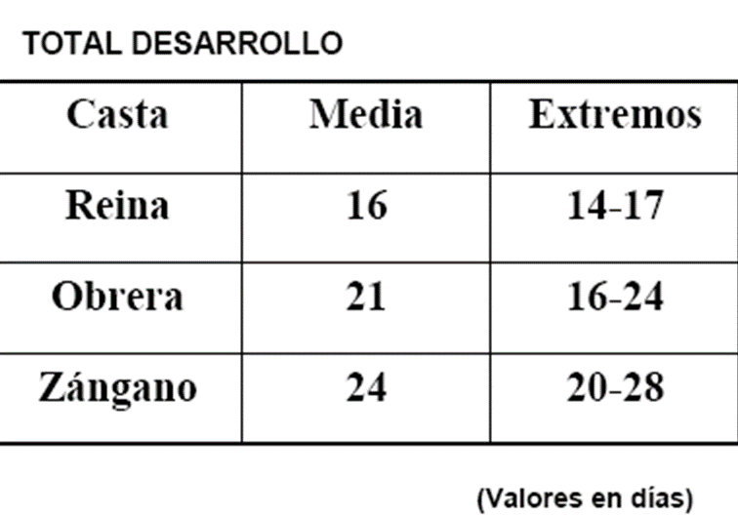

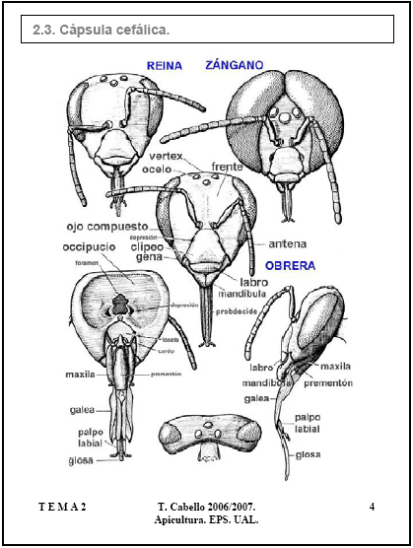

3.- Anatomía y fisiología de las abejas.

Una vez que ya sabes cómo se organizan las abejas, es importante que estudiemos aquellas partes anatómicas que guardan alguna relación con la producción de miel y con la polinización.

El cuerpo de la abeja se divide en tres segmentos básicos:

La cabeza: en la cabeza vamos a diferenciar:

Los ojos, que son de dos tipos: simples u ocelos y compuestos. Tiene 3 ojos simples cuya función es percibir la intensidad de la luz y 2 compuestos encargados de detectar movimiento. Función importante para alertarse de depredadores y localizar fuentes de néctar.

Las antenas, que son los órganos sensoriales: tacto, olfato y oído. Detectan sustancias químicas a distancia y en las inmediaciones de la abeja: humo, néctar, polen, feromonas de depredadores etc.
El aparato bucal, que consta de las mandíbulas y la trompa chupadora del néctar (los zánganos y la reina no disponen de trompa). Las mandíbulas son fuertes y resistentes, para poder triturar la cera, recolectar los propóleos y romper las anteras de las flores. Por su parte la trompa, está formada por 2 maxilas, 2 palpos labiales (responsables del gusto) y la lengua (denominada glosa) en cuyo extremo presenta una espátula para aspirar el néctar. La reina tiene los órganos de succión y de recogida de polen menos desarrollados que las obreras.

El tórax incorpora los órganos que permiten el movimiento de la abeja: cuatro alas y seis patas. Las patas cumplen una función clave en la recogida y carga del polen y de los propóleos, además de limpiar las antenas y el cuerpo de polen y materias extrañas.

Las patas de las reinas y de los zánganos no están adaptados a la recogida y carga de polen.

El abdomen está formado por siete anillos, en el último de los cuales las hembras tienen un aguijón que libera veneno, como mecanismo de defensa. La reina también tiene aguijón pero sólo lo utiliza contra sus rivales. En el abdomen vamos a encontrar los órganos genitales, que en el caso de la hembra son los ovarios, oviductos, espermateca, vagina y bolsa copulativa. En la obrera estos órganos se encuentran atrofiados. Los machos tienen dos testículos. En el momento de la cópula, los espermatozoides se almacenan en la espermateca de la reina a la espera de fecundar un óvulo, pudiendo sobrevivir hasta 5 años.

No podemos acabar este apartado sin dedicar unos minutos al aparato digestivo. Se inicia en la cabeza con la faringe, continúa por el tórax con el esófago y en el abdomen se sitúa el buche, que no es otra cosa que un almacén de alimento. En él la abeja carga el néctar del campo a la colmena. A continuación tenemos el proventrículo, que es una válvula que regula la entrada de alimento al ventrículo: lugar principal de digestión y absorción de alimentos, cuyos desechos pasan al intestino y de ahí al recto para ser eliminados. Por otro lado, no debemos olvidarnos de las glándulas, que participan en la digestión del polen, la secreción de cera y la producción de veneno. Son además responsables de la comunicación entre los diferentes individuos de la colmena.

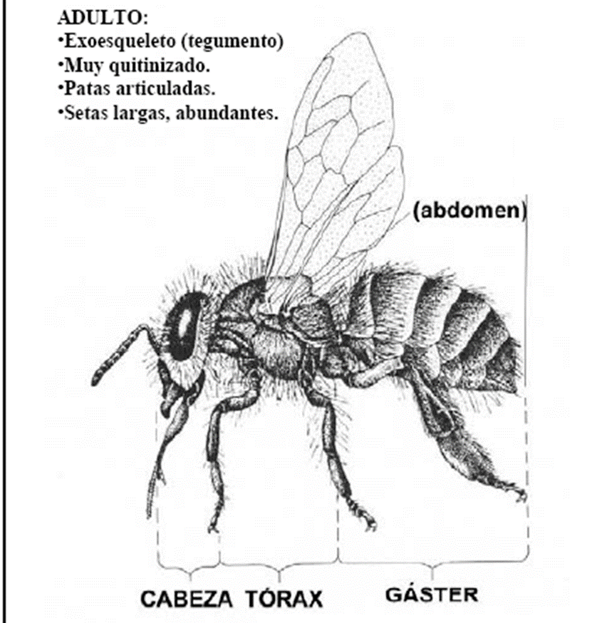

4.- Las colmenas.
La colmena es el lugar que utilizan las abejas como habitación y depósito de los panales, que ellas mismas fabrican para la cría de nuevas abejas y como almacén de alimentos. De forma natural las abejas usan como colmena los troncos viejos, paredes, huecos entre las piedras etc. El hombre con el fin de explotar la abeja y sus productos ha construido colmenas artificiales con maderas u otros materiales, similares a la que puedes observar en la siguiente imagen.
Las partes básicas de una colmena móvil son:
- El fondo o base: es la parte de la colmena que está en contacto con el suelo.
- La cámara de cría: es un cajón donde se encuentran los panales sobre los que la reina realiza la puesta. Se colocan encima del fondo.
- El alza: es un cajón de las mismas dimensiones de la cámara de cría, donde las abejas obreras almacenan la miel que va a ser recolectada por el apicultor o la apicultora. Se coloca al inicio de la floración encima de la cámara de cría.
- El cubridor: su función es cerrar la colmena. Se coloca encima del alza o encima de la cámara de cría si el alza no está colocada.
- El tejado: Es una tapa de madera cubierta de un material que impida la entrada de agua. Protege el interior de la colmena de la lluvia.
- La piquera: es la entrada de la colmena para las abejas. Está situada en la parte frontal inferior.
- Los cuadros: son bastidores de madera que se colocan en la cámara de cría y en el alza. En el interior del bastidor se fijan unos alambres y a ellos una hoja de cera. Es aquí donde las abejas construirán los panales.
La situación de las colmenas es clave para obtener una buena producción. Es conveniente orientarlas al sur, en un lugar donde, durante el verano estén a la sombra y durante el invierno estén protegidas del viento. Es importante que la colmena tenga agua cerca y abundante vegetación que les sirva de alimento. La instalación se realizará una vez acabado el invierno.
4.1.- Tipos de colmenas. .

De forma general vamos a diferenciar dos tipos de colmenas:

Las colmenas fijistas: este tipo de colmenas son las más antiguas, fabricadas con trozos de madera, corcho, barro cocido etc. Puede tener forma cónica o cilíndrica, y en su interior tienen unos listones sobre los que la abeja fija los panales a las paredes. El problema de este tipo de colmenas es que el apicultor o la apicultora no pueden revisar el desarrollo de la colonia porque los panales están fijos y no se pueden separar del recipiente. En el momento de la extracción de miel deberá cortar los panales y las abejas deberán construirlos de nuevo.

Las colmenas móvilistas: este tipo de colmenas ya lo conoces, son las que hemos descrito en el apartado anterior. Su principal característica es que llevan cuadros móviles en su interior en los que van los panales. Estos pueden sacarse y examinarse siempre que sea necesario. La recolección de la miel en estas colmenas es bastante más sencilla, pues se sacan los cuadros y se extrae la miel sin deteriorar los panales. De esta forma la abeja no tendrá que volver a fabricarlo, economizando mucha energía. El rendimiento de este tipo de colmenas es mucho más alto; además de poder ayudar a la colmena cuando lo necesite.

Como te podrás imaginar, dentro de las colmenas móviles hay diferentes tipos, que básicamente se diferencian en las dimensiones de la cámara de cría y del alza y de la existencia o no de alza. Unos son más pesados que otros, lo que determina su facilidad de transporte.

Tenemos por ejemplo:

La colmena Langstroth: esta colmena consta de un cuerpo de cría con capacidad para 10 cuadros y un alza para miel con otros 10 cuadros.
La colmena Dadant: esta colmena es muy similar a la anterior sólo cambia la dimensión de los cuadros.
La colmena Layens: es la colmena que se usa para la trashumancia. Consta de una caja con 12 cuadros. Al no disponer de alza, el transporte resulta muy cómodo.

TIPOS DE COLMENAS:

http://apicolalospedroches.com/files/Tabla%20comparativa%20de%20los%20tres%20tipos%20de%20colmenas.pdf

4.2.- Control sanitario.
Las condiciones de temperatura y humedad de las colonias de abejas, unidas a la abundancia de alimento y a la presencia de decenas de millares de individuos, las convierten en lugar idóneo para el desarrollo de microorganismos y otros enemigos.
Las principales enfermedades de las abejas pueden ser:
- Parasitarias: una de las principales enfermedades parasitarias es la varroosis, provocada por un ácaro parásito que afecta a todos los estadios de desarrollo de la abeja. Según apicultores y apicultoras y según la comunidad científica es actualmente, el principal problema al que se enfrenta la apicultura. Provoca notables pérdidas en la producción de las colmenas o muerte de las colonias, además de favorecer la presencia de enfermedades víricas y bacterianas. La normativa vigente (Real Decreto 608/2006) obliga a realizar al menos un tratamiento preventivo a finales del verano o principios del otoño, con productos acaricidas. Es fundamental rotar el tipo de producto utilizado para evitar que los ácaros se hagan resistentes al tratamiento. Además de estos tratamiento es recomendable que todos los apicultores de la zona realicen el tratamiento al mismo tiempo, rotar el tipo de producto utilizado, si un tratamiento no es eficaz no es conveniente repetir con la misma sustancia
- De origen vírico: los virus que afectan a las abejas pueden actuar de 2 maneras diferentes. Bien multiplicarse en los tejidos de la abeja y desencadenar directamente una enfermedad, o bien aprovechar la presencia de una enfermedad que debilita las defensas de los insectos, para actuar y desencadenar un ataque. Es el caso por ejemplo de la varroa. No existen tratamiento efectivos contra los virus, lo único que podemos hacer es tomar medidas preventivas, como eliminar colmenas débiles y mantener en las colonias unos niveles bajos de infestación por varroa.
- De origen bacteriano: en las abejas adultas las infecciones bacterianas suelen producir septiciemia y diarreas. En las septicemias los síntomas son bastante inespecíficos y las abejas afectadas suelen arrastrarse sin poder volar, además en la colmena se observa un fuerte olor a descomposición. Una vez más se debe contactar con el veterinario o la veterinaria para que ponga en marcha el tratamiento adecuado.
- Intoxicaciones: en algunas ocasiones las abejas se pueden intoxicar si liban néctar que contenga productos tóxicos. También se pueden envenenar cuando empleamos de forma inadecuada insecticidas o acaricidas usados para tratar algunas enfermedades. Pero los envenenamientos o intoxicaciones más frecuentes, son los provocados por los insecticidas empleados en las prácticas agrícolas; no existen tratamientos y la única acción posible consiste en intentar limitar los daños, trasladando las colonias a un nuevo emplazamiento.

5.- Operaciones apícolas.
La temporada de las colmenas comienza en otoño (meses de septiembre y octubre), preparando la colmena para el invierno. La preparación consisten en:
- Revisar el estado de todos los elementos de la colmena: base, cámara de cría, tapa y techo.
- Reducir el tamaño de las piqueras para evitar la entrada de ratones.
- Comprobar que hay suficientes reservas de miel para que las abejas pasen el invierno.
- Revisar que existe una reina activa.
- Poner piedras encima de las colmenas para evitar que no se vuelen con el viento del invierno.
Durante el invierno deberemos visitar la colmena en varias ocasiones para comprobar que todo está en su sitio. Es preferible no abrir la colmena para mantener su temperatura interior.
La reina va a empezar a poner huevos antes de que termine el invierno, cuando las obreras aporten el primer polen del año. Habitualmente las abejas crían muchas abejas con las primeras floraciones, dejando las recolecciones futuras para almacenar polen y miel para las épocas más desfavorables. En el mes de Febrero realizaremos la primera visita para comprobar que las reservas son suficientes (de no serlo deberemos suministrar alimentación suplementaria) y que la reina y las obreras han empezado a trabajar.
En abril y mayo se inicia la enjambrazón. La enjambrazón es la manera natural de multiplicarse una colonia. Se produce cuando hay abundancia de flores y polen: si no la controlamos podemos tener problemas. Si el espacio que hay dentro de la colmena es escaso, parte de las abejas con la reina la abandonan y por lo tanto la colonia queda debilitada. Para evitarlo deberemos generar más espacio, doblando la colmena o poniendo un alza.
Durante los meses de mayo y junio la colmena va a registrar la máxima actividad, por lo que deberemos visitarla a menudo. Es necesario que comprobemos que las abejas tienen agua suficiente, que no están afectadas por ninguna enfermedad, que la reina siga viva poniendo huevos.
Y por fin llega el momento de la recolección de miel. Suele ser en verano, aunque la época de cosecha depende de las zonas. Durante la cosecha debemos ser muy cuidadosos y cuidadosas con las colmenas; al tener que mover todos los cuadros sufren bastante.

5.1.- Multiplicación del colmenar.
Como en el resto de producciones, la reproducción es vital para poder mantener la actividad. La multiplicación del colmenar es una de las operaciones más importantes para el apicultor o la apicultora, en la que tendrá que utilizar sus cinco sentidos. Descubre con nosotros la enjambrazón artificial.
El apicultor o la apicultora pueden realizar la multiplicación por dos razones:
- Aumentar el número de sus colmenas.
- Vender colmenas a productores que lo necesitan.
El método de enjambrazón artificial es el más empleado. Se toma de una o varias colmenas, abejas capaces de formar una nueva colonia. Enjambrar una colmena es como tomar un esqueje de una planta. Generalmente se realiza en primavera. La enjambrazón artificial se realiza en colonias que corren riesgo de enjambrar de manera natural. Existen numerosas técnicas pero básicamente consisten en:
- Dividir una colmena en dos, situando una de otra a gran distancia.
- En una de las colmenas estará la reina, de manera que no tendrá ningún problema para seguir creciendo. Sin embargo en la otra, las obreras se darán cuenta de que están huérfanas y se pondrán manos a la obra para criar una reina. Aproximadamente un mes después, la reina habrá sido criada y fecundada, asegurando la vida de la segunda colonia.
- En el momento inicial de la separación, la colmena huérfana deberá colocarse en la ubicación primitiva para que las pecoreadoras que hayan salido a por néctar en el momento de la separación, sepan volver. La colmena con reina se deberá colocar alejada de la primera; aunque haya perdido a las pecoreadoras no pasa nada porque continúa criando obreras.
- Una vez que la colmena inicialmente huérfana, tiene su reina en activo, las dos colmenas se pueden juntar.

5.2.- Alimentación.
En condiciones naturales, las abejas cubren sus necesidades nutritivas con la recolección del néctar, polen y agua por parte de las obreras. Las abejas obreras transforman el néctar en miel, que constituyen su fuente principal de hidratos de carbono. Además de almacenar miel, las abejas almacenan polen, que cubre sus necesidades en proteínas, lípidos, minerales y vitaminas. En condiciones normales, las abejas son capaces de recoger suficiente néctar y polen para el normal funcionamiento de su colonia durante todo el año. Acumulan grandes reservas para soportar las épocas de escasez.
A partir del momento en que el hombre interviene en la vida de la abeja, cosechando parte de su miel y polen, es necesaria su intervención para corregir el desequilibrio creado. La alimentación artificial de las colmenas es una técnica apícola que persigue dos objetivos:
- Asegurar las reservas alimenticias necesarias para soportar las épocas desfavorables: invierno o épocas de sequía.
- Estimular la cría de abejas para maximizar la producción de miel.
Dos son las épocas clave para la alimentación suplementaria:
- Primavera: El objetivo es estimular el inicio de la puesta de la reina para maximizar la puesta, y obtener el mayor número de percoreadoras posibles en el momento de máxima floración. Suele ser una alimentación basada en jarabes artificiales compuestos por agua y azúcar. Su función es sustituir el néctar.
- Otoño-invierno: El objetivo es dotar de reservas suficientes a la colonia para que pueda cubrir sus necesidades nutritivas durante los periodos en los que no hay floración. Se alimentan a base de papillas sustitutivas del polen.
La trashumancia es una práctica realizada por numerosos apicultores y apicultoras, que consiste en el traslado de las colmenas a distancias considerables, situándolas en lugares donde hay una flora abundante y en época de floración les asegure el alimento que no pueden obtener en otros sitios. Estos apicultores y apicultoras emplean colmenas diseñadas especialmente para realizar desplazamientos; son simples y ligeras.
5.3.- Equipo básico de manejo y producción. .

La indumentaria del apicultor o apicultora es sencilla y consta de los siguientes elementos:

Sombrero, que puede ser de paja, yute u otros materiales.
Careta. Permite que las abejas se mantengan alejadas de la cara del apicultor o apicultora. Puede ser
Independiente o estar unida al buzo.
Mono o buzo. Es un traje de una sola pieza de color blanco; color agradable para las abejas. Es importante que no sea de color rojo, negro o verde oscuro dado que son colores que les molestan. También es clave el material. El algodón es un buen material porque no retiene olores desagradables que puedan alterar a los insectos. En este sentido debe de lavarse con frecuencia.
Guantes. Los guantes protegen las manos del apicultor o apicultora de los aguijones de las abejas.
Pueden ser de cuero o de lona.
Botas. Las abejas pueden picar en los pies, por lo que deberemos llevar botas de protección. Generalmente son de lona.

Ya estamos vestidos con todo lo necesario para evitar el ataque de las abejas. Ahora debemos conocer cuáles son los instrumentos que vamos a necesitar para poder realizar cómodamente y de manera eficiente las diferentes tareas.

El material apícola para el manejo de las colmenas consta de diferentes elementos:

Ahumador: es un recipiente que echa humo para que las abejas se vuelvan menos agresivas y podamos trabajar con mayor comodidad.
Alzacuadros: son unas pinzas para levantar los cuadros de la colmena.
Cepillo: permite apartar las abejas de los cuadros extraídos.
Espátula: es muy útil para raspar la cera que se encuentra adherida a las paredes.

5.4.- Normativa y documentación.

Como ya habrás podido comprobar, todas las producciones agrarias están reguladas y tienen su correspondiente normativa. La apicultura no iba a ser menos, de manera que no nos queda más remedio que abordar este tema aburrido pero esencial.
Como es habitual, la normativa empieza definiendo lo términos importantes de la actividad, como por ejemplo explotación apícola.

Se considera una explotación apícola, cualquier lugar donde se tengan, críen o manejen abejas productoras de miel, cuyas colmenas se encuentren repartidas en uno o varios colmenares. Además divide las explotaciones en 3 grupos: las profesionales (con más de 150 colmenas), las no profesionales (con menos de 150 colmenas) y las de autoconsumo (con menos de 15 colmenas).

También podemos encontrar otra clasificación en función del objeto de la explotación. Así tenemos:

Explotaciones de producción: Dedicadas a la producción de miel y otros productos.
Explotaciones de selección y cría: Dedicadas a la cría y selección de abejas.
Explotaciones de polinización: Cuya actividad principal es la polinización de cultivos agrícolas.
Explotaciones mixtas: Dedicadas a varias de las actividades anteriores.

Y siguiendo con las clasificaciones, la normativa también clasifica las explotaciones en función de sus desplazamientos. Considera que una explotación es trashumante cuando las colmenas son desplazadas a otros lugares a lo largo del año. Por el contrario, define como explotación estante aquella cuyas colmenas permanecen todo el año en el mismo asentamiento.

Otro aspecto importante de la normativa es la identificación de las colmenas. Todas y cada una de las colmenas de la explotación debe de estar identificadas en un sitio legible, con una marca indeleble (que no se pueda borrar), con su código de identificación correspondiente, único para cada explotación. Además, será necesario indicar en un lugar próximo al colmenar la presencia de abejas. Esta advertencia no será necesaria si la finca está vallada y las colmenas están situadas a más de 25 metros de la cerca.
Pero esto no es todo, todavía hay más. Todas las explotaciones apícolas deben de inscribirse en el Registro de explotaciones apícolas, aportando la documentación correspondiente. Este registro forma parte del Registro General de Explotaciones Ganaderas, que ya estudiamos en Unidades de Trabajo anteriores.
Pero las obligaciones no acaban aquí. El apicultor o apicultora deben de tener un Libro de Registro de la Explotación Apícola, que deberá actualizar y poner a disposición de la autoridad competente en cada momento. En este libro de registro se anotarán los datos de la explotación, los asentamientos de las colmenas, las altas y bajas de las mismas, los traslados que se realicen, la trashumancia, los tratamientos sanitarios etc.

6.- La miel.
Como ya sabes las abejas son las responsables de la elaboración de este producto tan querido y valorado.
Producen miel para alimentar a sus larvas y asegurarse la subsistencia durante el invierno. Las obreras ingieren el néctar de las flores, a las que añaden sustancias propias de su organismo para transformarlas en miel, que posteriormente madurará y será almacenada en panales dentro de las colmenas.
Detrás de la elaboración de este producto nos encontramos un auténtico batallón de abejas, perfectamente organizadas y disciplinadas. Como ya hemos visto cada una tiene una función específica, que cumple con máxima precisión. ¡¡Un auténtico trabajo en equipo!!
Es imposible olvidar el sabor y el aroma inconfundible de la miel, pero ¿conoces realmente su composición?
Además de abordar este tema, en los siguientes apartados vamos a centrarnos en el valor nutritivo de la miel, y haremos un repaso de los diferentes productos apícolas que nos podemos encontrar en el mercado

6.1.- Producción de la miel y otros productos apícolas.

Las flores necesitan que las abejas las visiten, para que las plantas sean polinizadas. Como premio y para asegurarse de que vuelvan, producen néctar. El néctar es una solución de azúcares y otros elementos menores, que las abejas recogen para fabricar un compuesto que se convierte en miel.
Las abejas obreras de mayor edad, denominadas percoreadoras, son las encargadas de la recolección del néctar, polen, agua y propóleos. Absorben con su lengua el néctar de las flores que visitan, lo introducen en el buche y vuelven a la colmena, donde se lo entregan a las obreras más jóvenes, para después salir rápidamente en busca de más néctar. Rápidamente las abejas del interior de la colmena se ponen a trabajar para transformar el néctar en miel. Lo primero que hacen es reducir su humedad; para ello miles de abejas jóvenes se pasan el néctar de unas a otras, a la vez que lo enriquecen de enzimas, que ellas mismas secretan, y lo depositan en las celdillas. Para continuar con la deshidratación del néctar, las denominadas abejas ventiladoras, batiendo sus alas, generan corrientes de aire que permite concluir en proceso de maduración. Cuando las abejas comprueban que se ha alcanzado la humedad adecuada (en torno al 18%), sellan la celda con una fina capa de cera. Este proceso se denomina operculado de las celdas, y es la señal que indica a los apicultores que la miel está lista para sacarla de la colmena. De esta forma las abejas tienen a disposición una fuente concentrada de alimento almacenada en un espacio reducido. Esta reserva las alimenta cuando no hay flores.
El polen es vital para la supervivencia de la colonia. Aporta proteínas, grasa y vitaminas claves para la alimentación de las crías y de las abejas adultas jóvenes. Es transportado a la colmena y almacenado separadamente del néctar. Durante el transporte las abejas percoreadoras lo enriquecen de néctar y secreciones salivares ricas en enzimas. Una vez en la colmena es introducido dentro de las celdas que son tapadas por una capa fina de miel, que asegura un ambiente anaerobio. Tras varias semanas de fermentación, el polen se transforma en el denominado pan de abeja, perfectamente digerible por las abejas. Cuando hay abundante polen, además de criar larvas de obreras, las reinas ponen óvulos para criar zánganos, y las colonias renuevan sus reinas. De manera que la multiplicación de las colonias está directamente relacionada con la provisión de polen de calidad de la colmena.
Otro producto de la colmena es la jalea real. La jalea real es una sustancia secretada por unas glándulas situadas en la cabeza de las abejas obreras jóvenes, que mezcla con secreciones estomacales y que sirve de alimento a todas las larvas durante los primeros días de vida. Únicamente la reina y las larvas de las celdas reales serán siempre alimentadas con este producto. Las larvas de abejas obreras, de zánganos y de futuras reinas no reciben el mismo tipo de jalea real, existiendo diferencias tanto cuantitativas como cualitativas.
En la colmena también vamos a encontrar cera. La cera es el componente con el que las abejas obreras cierran las celdas que contienen la miel madura y construyen los panales. La secretan por las glándulas cereras que tienen en el abdomen. La producción de cera es un esfuerzo costoso que requiere mucha energía, de manera que está relacionada con el consumo de polen como alimento energético.
El último producto de la colmena que vamos a estudiar son los propóleos. Los propóleos son sustancias resinosas que las abejas obreras recolectan de los árboles y que tras procesarlas en las colmenas las utilizan para sellar las fisuras con el fin de combatir bacterias, hongos y virus. Contienen componente con acción antiséptica.

6.2.- Composición y valor nutritivo de los productos apícolas.
Es imposible olvidar el sabor y el aroma inconfundible de la miel, pero ¿conoces realmente su composición?
La composición química de la miel depende de la flora de origen, de la zona y del clima. Es un alimento concentrado, compuesto básicamente por hidratos de carbono y agua, además de por numerosos enzimas, aminoácidos, minerales sustancias aromáticas etc. Su alto contenido en hidratos de carbono, principalmente azúcares simples (glucosa y fructosa), de asimilación rápida, lo convierte en un alimento energético. Otro elemento importante de la miel es el agua. El contenido en agua de la miel comercializada tiene una influencia clave en su sabor, palatabilidad y solubilidad. Está relacionado con la humedad ambiental, la flora, la zona geográfica, la abundancia de néctar, así como por las prácticas utilizadas para su obtención y comercialización. La humedad, es un componente fundamental para la conservación de la miel. Mientras el porcentaje de humedad permanezca por debajo de 18% nada podrá crecer en ella. Por encima de ese valor pueden aparecer procesos fermentativos. El contenido en minerales es muy pequeño. Los más frecuentes son calcio, cobre, hierro, magnesio, manganeso, zinc, fósforo y potasio. Están presentes también alrededor de la mitad de los aminoácidos existentes, ácidos orgánicos (ácido acético, ácido cítrico, entre otros) y vitaminas del complejo B, vitamina C, D y E. Pero la miel no es sólo un alimento energético, también tiene propiedades terapéuticas, ayuda a cicatrizar y a prevenir infecciones en heridas o quemaduras superficiales. También es utilizada en cosmética (cremas, mascarillas de limpieza facial, tónicos, etcétera) debido a sus cualidades suavizantes.
Pero como ya hemos visto anteriormente la miel no es el único producto que se obtiene de la colmena. Veamos algunas características de otros productos apícolas:
- Jalea real: la jalea real es una pasta amarillenta, ligeramente gelatinosa, con un sabor amargo. Está compuesta mayoritariamente por agua, seguida de proteínas, y en menor medida glúcidos, lípidos, vitaminas y minerales. Es un producto que se altera fácilmente a temperatura ambiente, por lo que se comercializa liofilizada. Por su composición química tiene numerosas propiedades terapéuticas.
- Propóleos: los propóleos son sustancias duras, con sabor amargo y olor a cera y resina. Están compuestos mayoritariamente por resinas y en menor medida aceites esenciales, ceras y otros componentes. Son muy valiosos por sus propiedades antisépticas, analgésicas, cicatrizantes, antiinflamatorias y bactericidas.
- Cera: la cera está compuesta básicamente por grasa, tiene un olor característico y es muy rica en vitamina A. Se utiliza para la elaboración de velas y productos de belleza.
- Polen: el polen es rico en proteínas e hidratos de carbono. Se utiliza como complemento alimenticio.
- Apitoxina: la apitoxina es el veneno que utilizan las abejas como mecanismo de defensa. Es un líquido transparente, con sabor amargo, compuesto básicamente por agua, en la que hay disueltos hidratos de carbono, péptidos, lípidos, minerales y enzimas. Tiene un alto poder antiinflamatorio y analgésico.

